”Tre Damer i tre dagar”, ställer ut i blandade tekniker.
KulturLadan
Ingarö Hembygdsby
Pilhamn

Gunilla Bjärås
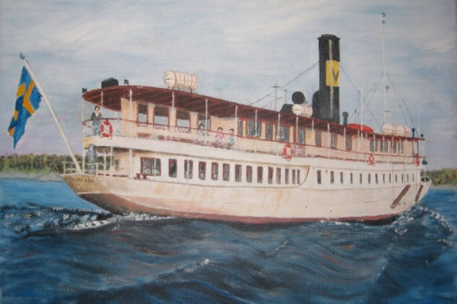
Kerstin Junker
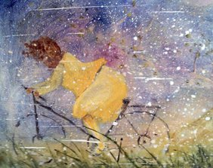
Berit Vikarby
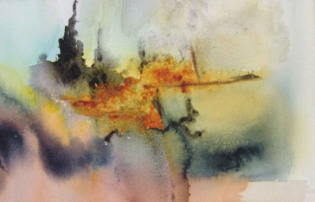

Öppet 8-10 augusti kl. 12.00-17.00
Vernissage 8 augusti
Välkommen!

